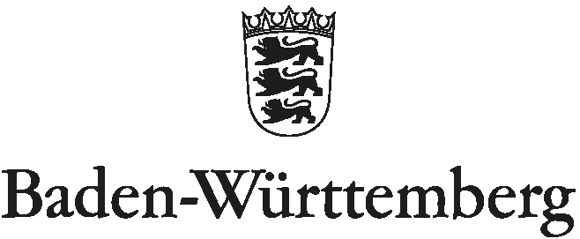
STAATLICHES SCHULAMT BÖBLINGEN

Verlaufsdokumentation zur Beratung und Unterstützung
durch den Sonderpädagogischen Dienst

Name des Kindes: | Klicken und Name eingeben | geb.: | Datum eingeben

Klicken und eingeben
(Name der allgemeinbildenden Schule, Lehrer/in, Klasse)

Lehrkraft des Sonderpädagogischen Dienstes: | Klicken und eingeben
 | (Name)

Eltern: | Klicken und eingeben
Adresse, Tel.: | Klicken und eingeben

Erste Kontaktaufnahme mit der Schule am: | Klicken und eingeben

Fragestellung: | Klicken und eingeben

Checkliste:
☐ Gespräche mit den Lehrkräften der Schule: (s. Blatt Klicken und eingeben)
☐ Gespräche mit weiteren Personen: (s. Blatt Klicken und eingeben)
☐ Gespräche mit den Eltern: (s. Blatt Klicken und eingeben)

Beendigung der Unterstützung und Beratung am Datum eingeben wegen:
☐ Beendigung des Beratungsbedarfs der Regelschule
☐ Antrag auf Prüfung des Anspruchs auf ein sonderpädagogisches Bildungsangebot durch das
Sonderpädagogische Bildungs- und Beratungszentrum mit dem Förderschwerpunkt:
☐ Lernen
☐ emotionale und soziale Entwicklung
☐ Sprache
☐ körperliche und motorische Entwicklung
☐ geistige Entwicklung
☐ Sehen
☐ Hören

☐ Umzug des Kindes
☐ klicken und eingeben

Kurzer Bericht über den Grund zur Beendigung der Unterstützung und Beratung:

Klicken und eingeben

Datum eingeben
Ort, Datum |  | Unterschrift Lehrkraft

Gesprächsdokumentation zur Beratung und Unterstützung durch den Sonderpädagogischen Dienst – Blatt ___
Name der Schülerin / des Schülers: ___________________________________

Datum: | Gesprächsteilnehmer/innen: | Inhalte | Vereinbarungen
Klicken und eingeben
Klicken und eingeben
Klicken und eingeben
Klicken und eingeben
Bei Bedarf weitere Blätter anhängen.

